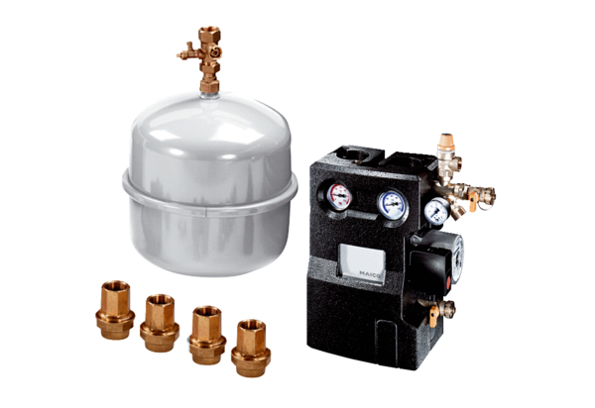Zubehörset EW-ZVerpackungseinheit: 1 StückSortiment: K
Artikelnummer: 0092.0488Hersteller: MAICO

